

**APLIKASI PEMILU ONLINE BERBASIS WEB ( Dinus *E-LECTION* )**

Disusun Oleh :

Feri Firmanto - A11.2018.11205

Andra Satria Hermawan - A11.2018.11194

Hendry Agus Setiawan - A11.2018.11303

wahyu Nufal Azmi A11.2018.11292

Pembimbing :

[RAMA ARIA MEGANTARA M.Kom](https://dinus.ac.id/detailstaf/0686.11.2015.633)

**FAKULTAS ILMU KOMPUTER**

**PROGRAM STUDI TEKNIK INFORATIKA**

**UNIVERSITAS DIAN NUSWANTORO**

**2021**

**PENDAHULUAN**

**1.1        Latar Belakang**

       Sistem pemilu sudah diterapkan di Indonesia sejak 1955. Pemilu pada umumnya dilakukan dengan cara mencoblos gambar calon pada suatu kertas yang sudah disiapkan, dengan demikian kita diharuskan untuk datang ketempat yang sudah ditentukan. Dengan kondisi kita yang sedang dilanda pandemi hal itu tentu sebisa mungkin dihindari.

Atas dasar itulah kelompok kita membuat dan merancang sebuah system “**Dinus *E-LECTION***”, yang bertujuan untuk mengatasi masalah tersebut.

**1.2 Tujuan Proyek**

* Mengurangi kontak fisik saat memilih
* Membuat rekam jejak pemilih
* Membuat fitur chat antar mahasiswa
* Membuat pemilihan kandidat secara online

**1.3 Ruang Lingkup**

1. Aplikasi ini dapat mengkonversi data transaksi dan menghasilkan output keseluruhan transaksi harian,mingguan dan bulanan
2. Aplikasi juga dapat melakukan konversi untuk nama hari dan bulan berdasarkan data tanggal serta membentuk kalimat terbilang untuk tanggal, waktu, dan harga.
3. Aplikasi ini memiliki fitur LogIn dan LogOut, sehingga setiap mahasiswa dapat mendaftar disana sebagai user berdasarkan NIM dan dapat berpartisipasi dalam pemilihan umum ketua BEM.
4. Aplikasi ini memiliki fitur DATA KANDIDAT yang dimana hanya bagian Admin yang dapat menginput,mengupdate,dan menghapus data kandidat yang akan menjabat sebagai ketua BEM.
5. Aplikasi ini memiliki fitur LIST PEMILIHAN yang dimana hanya bagian Admin yang dapat mengaksesnya untuk melihat list dan menghapus list data calon kandidat.
6. Aplikasi ini dapat digunakan untuk berkomunikasi antar mahasiswa, dengan fitur chat.
7. Aplikasi ini dapat membuat rekam jejak pemilih.
8. Aplikasi ini dapat melihat score suara terbanyak secara real time.
9. Aplikasi ini dapat melihat Biodata Kandidat.
10. Aplikasi ini dibatasi yaitu satu orang hanya dapat memilihs satu kali
11. Aplikasi ini di batasi yaitu satu orang hanya dapat mendaftar sebgai pemilih satu kali

**DESKRIPSI PERANGKAT LUNAK**

**2.1 Nama Perangkat Lunak**

**“Dinus *E-LECTION*”**

**2.2 Desain Perangkat Lunak**

**1. Halam Utama Dinus E-Lection**

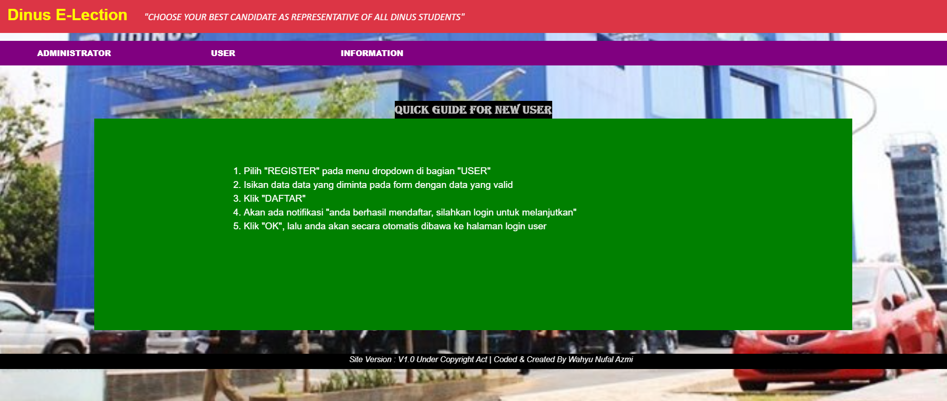

1. **About Website Dinus E-Lection**

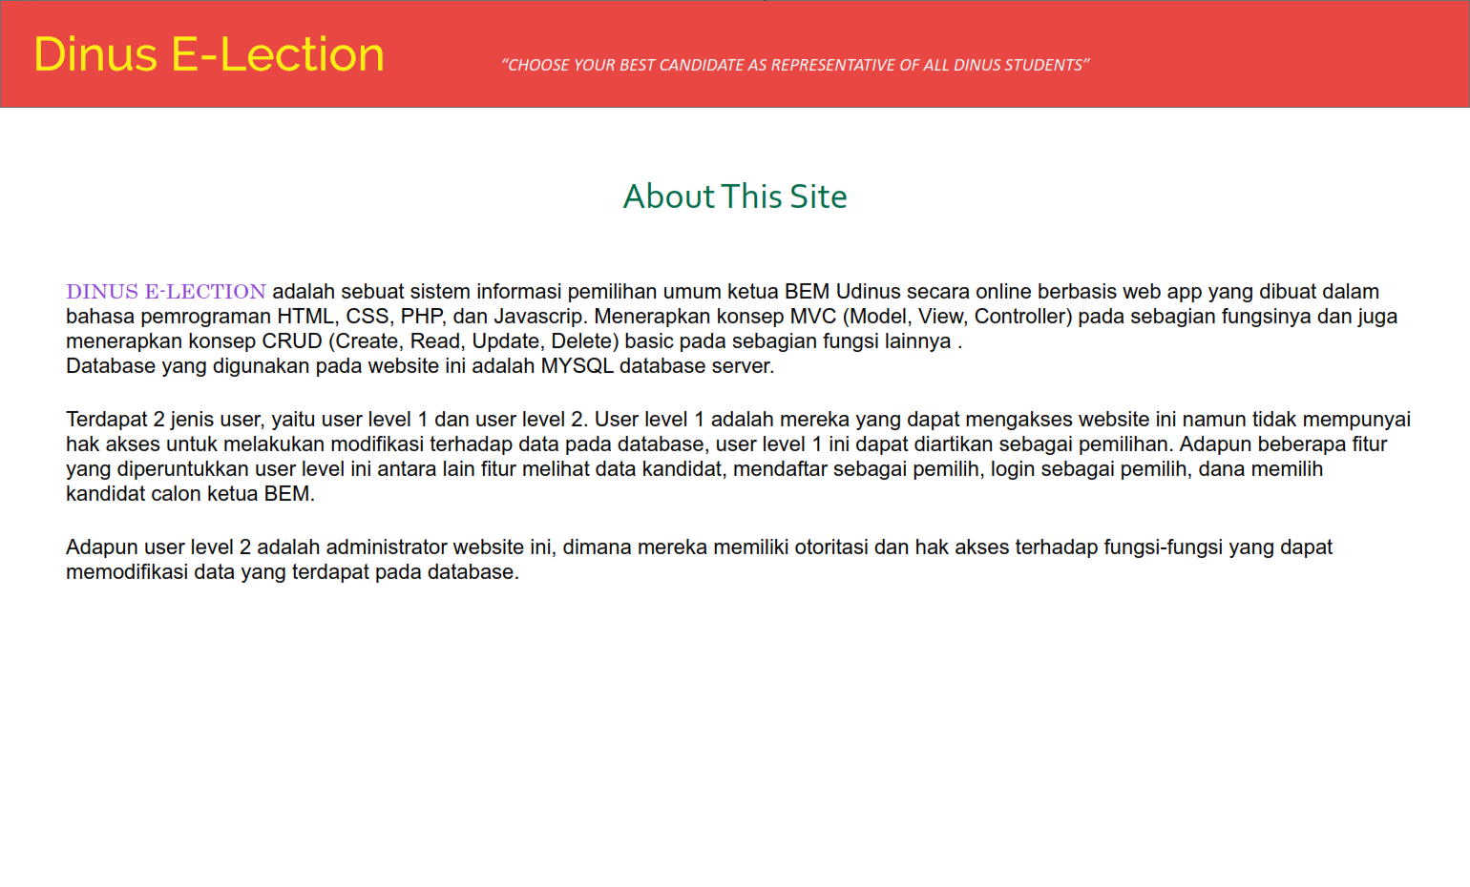

1. **Masuk Halaman Admin jika Anda adalah Admin**

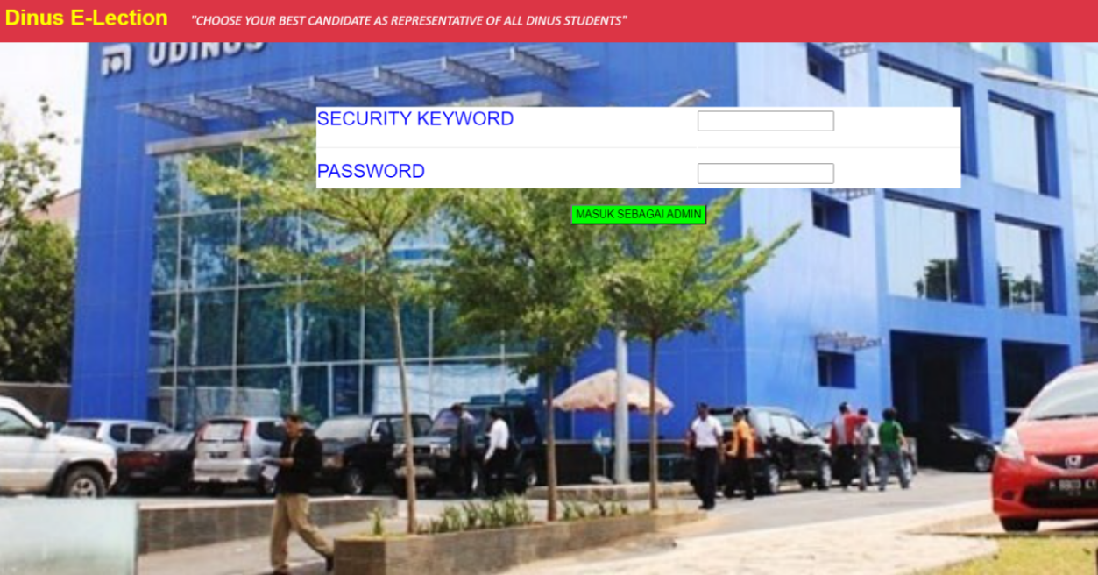

1. **Halam Admin**

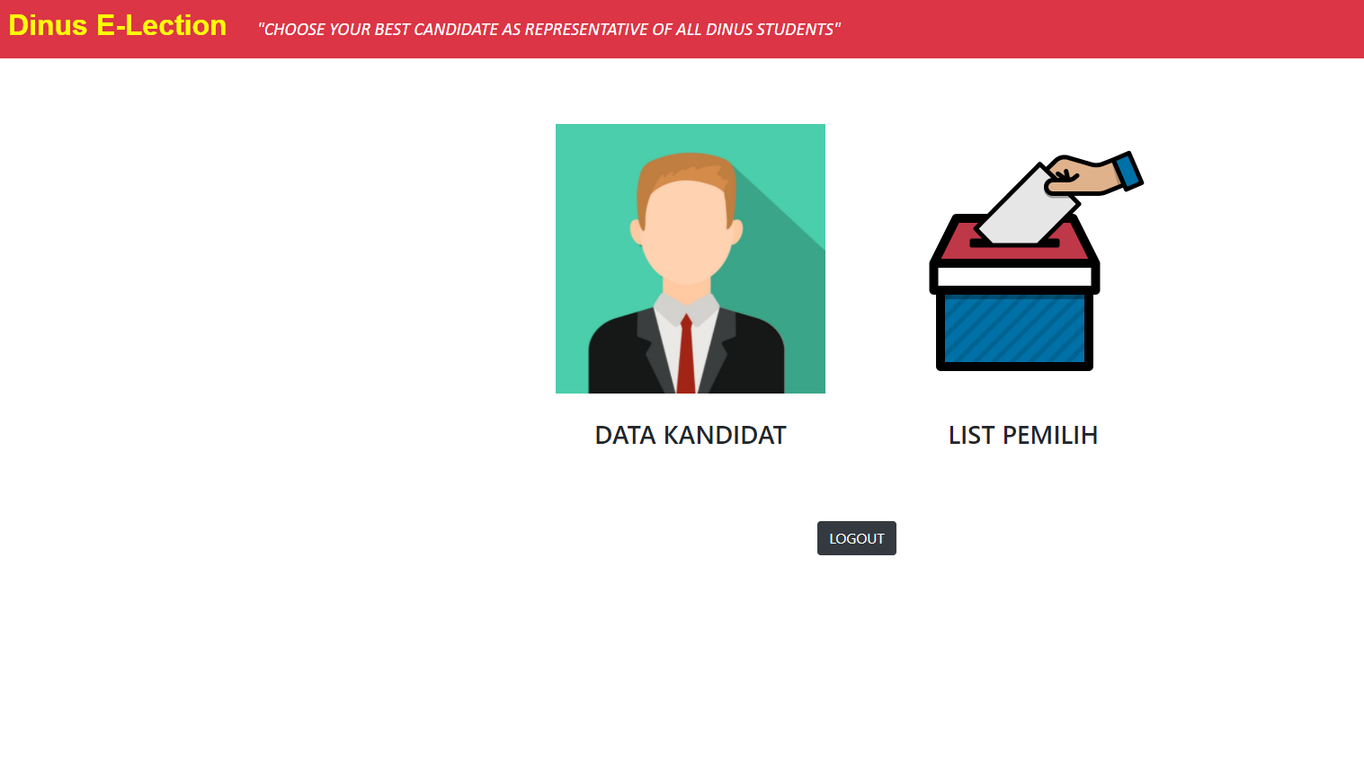

1. **Form Pembuatan Data Kandidat yang mencalonkan diri**

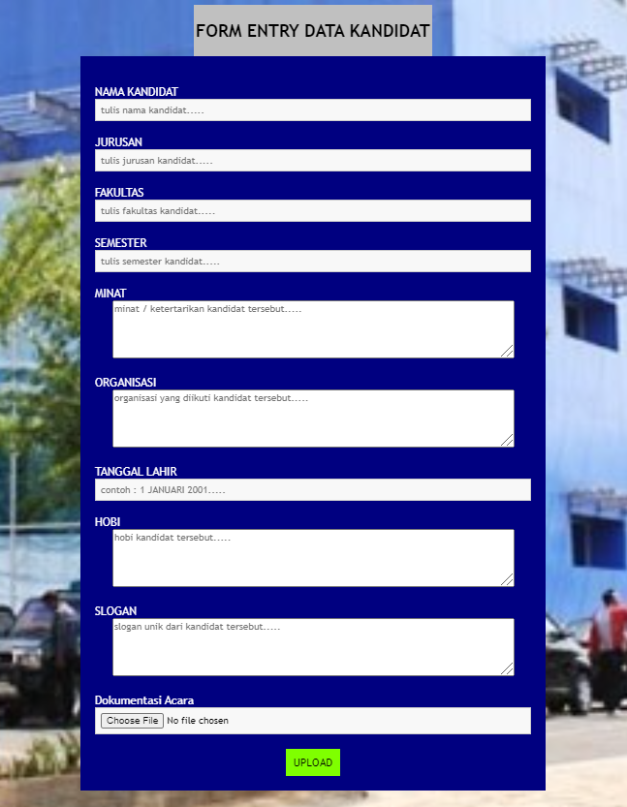

1. **Form Data Seluruh Kandidat yang Mencalonkan Diri**

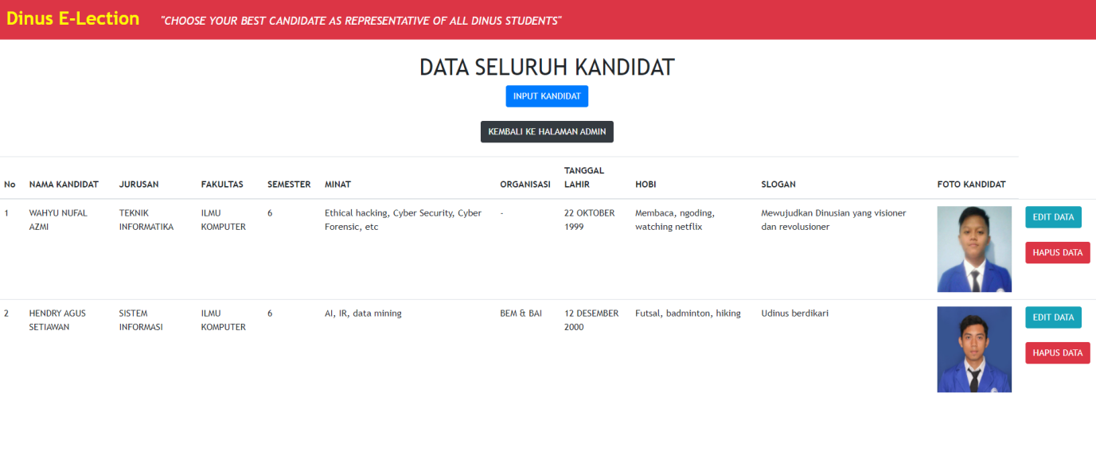

1. **Form Data Calon Pemilih**

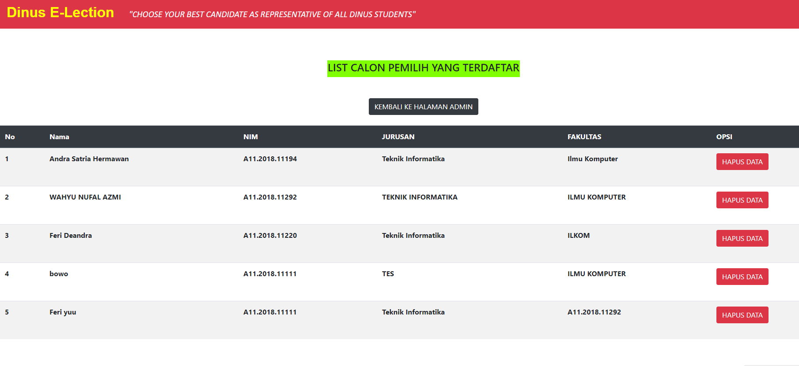

1. **Biodata Kandidat**

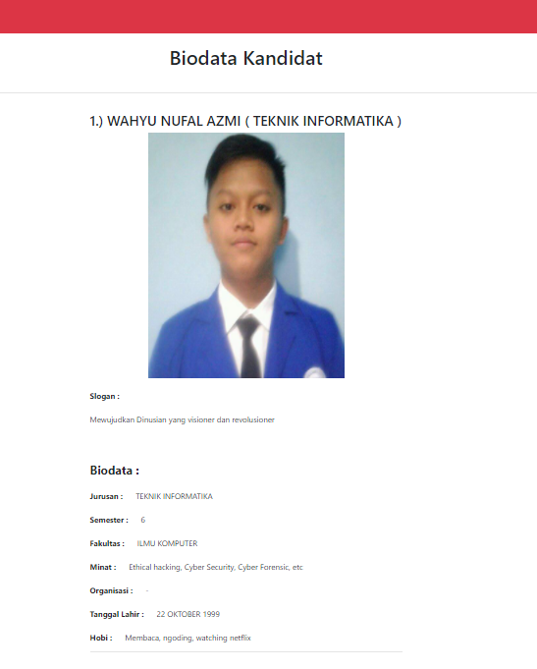

1. **Form Registrasi Calon Pemilih**

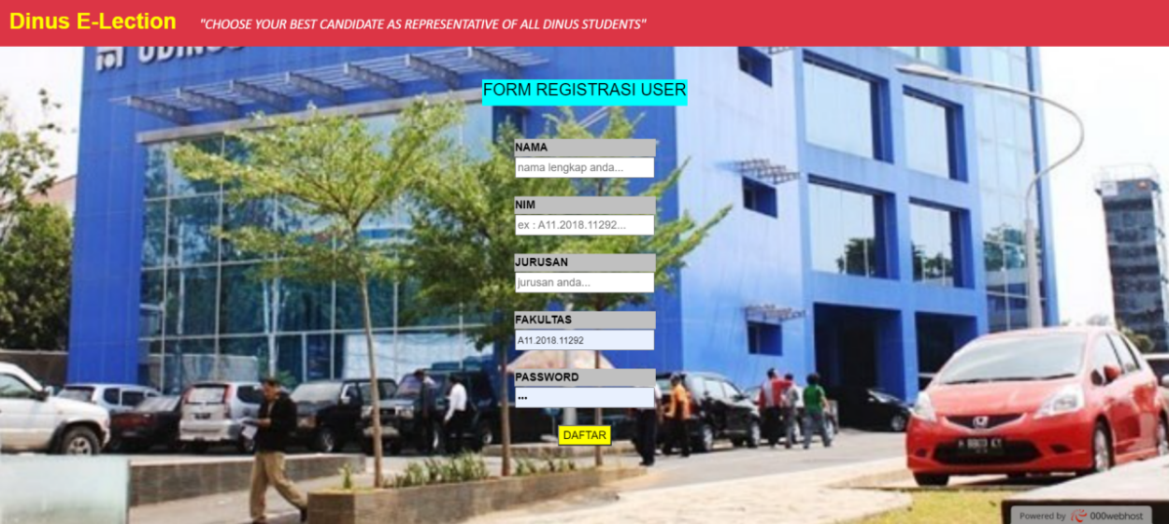

1. **List Data Calon Pemilih Bisa di lihat di Menu “Information-List Pemilih Terdaftar”**

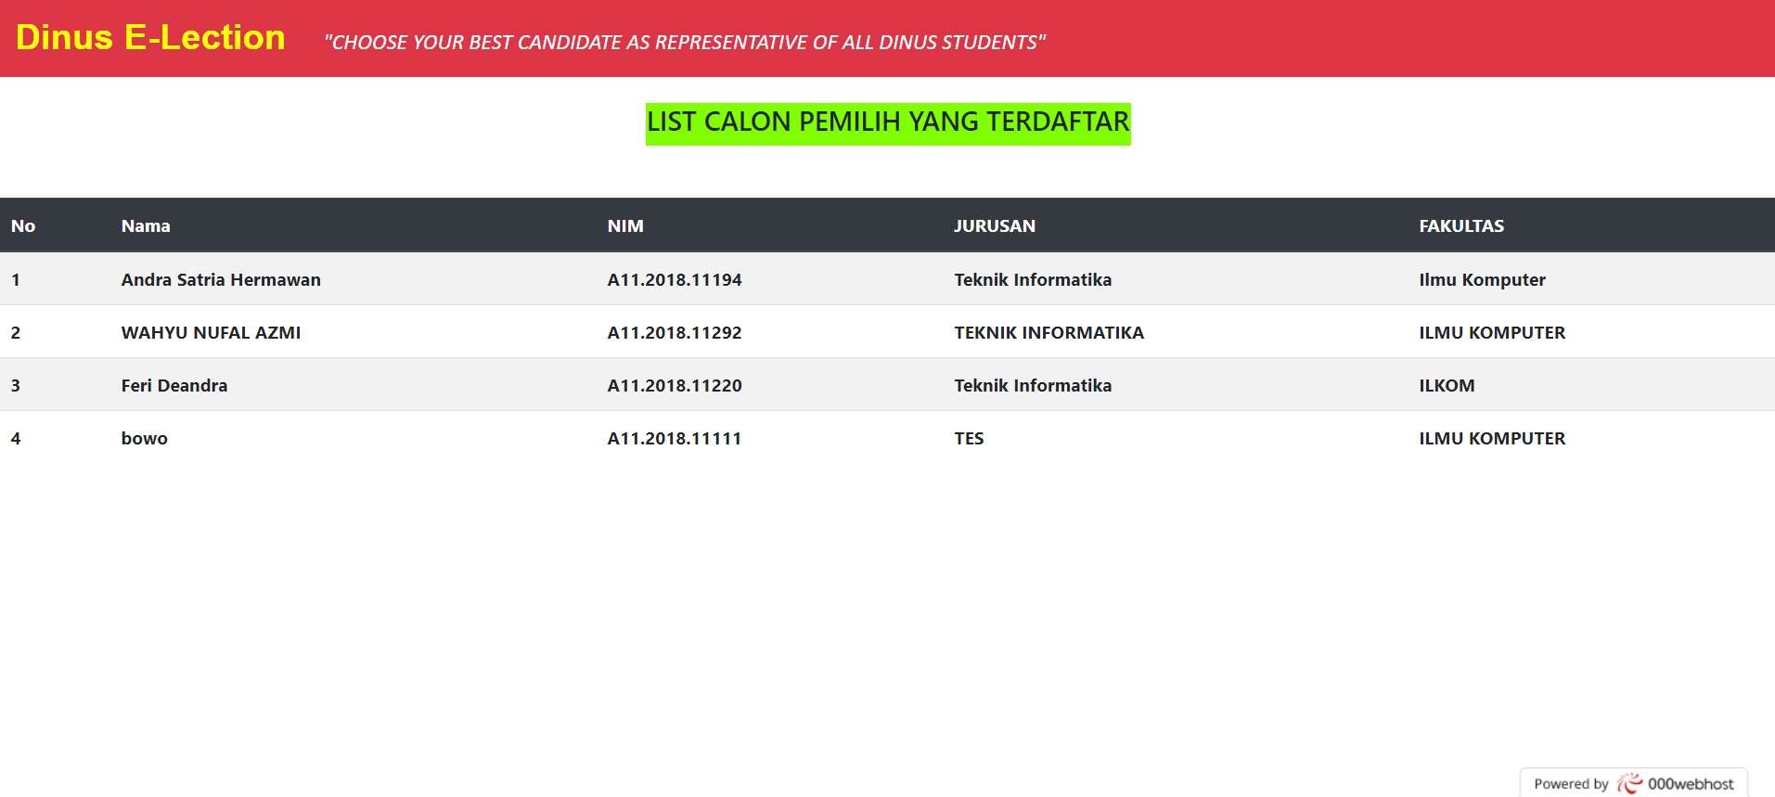

1. **Form Login Bagi user yang sudah Registrasi**

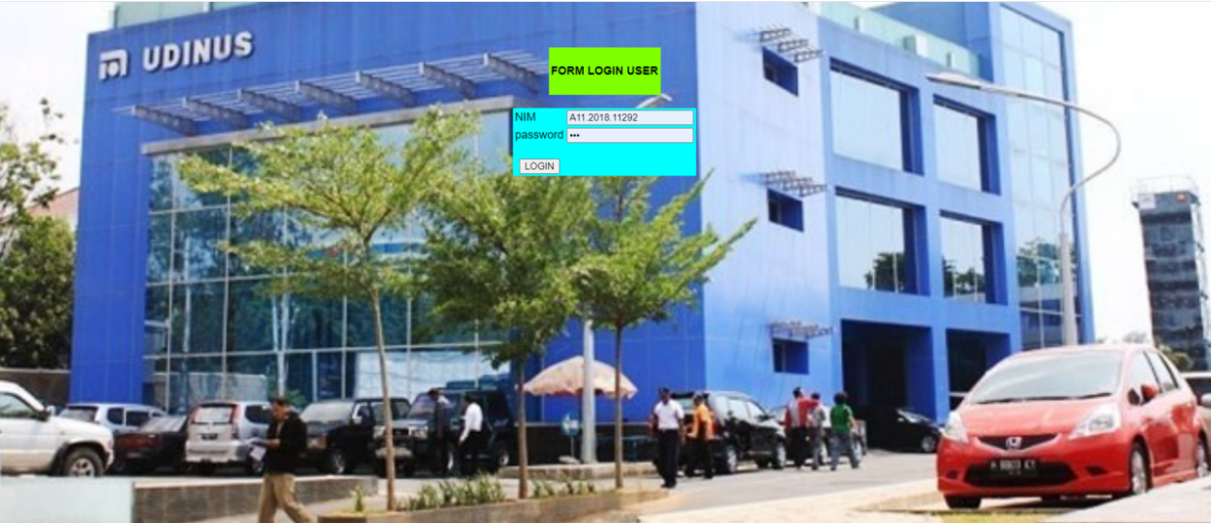

1. **Setelah Registrasi Calon Pemilih akan di suruh memilih kandidat** 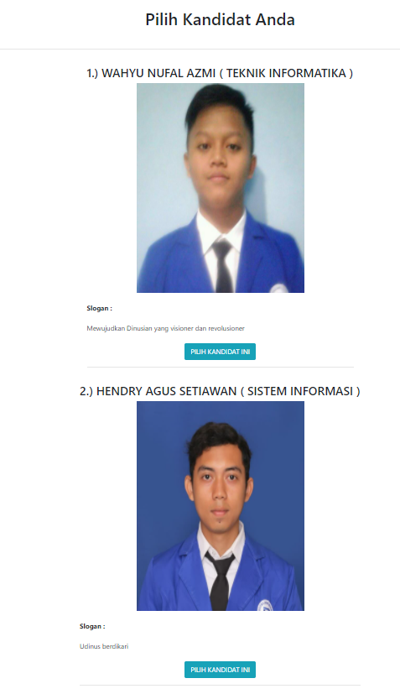
2. **Perolehan Score Sementara, Setelah memilih maka akan tampil perolehan score sementara**

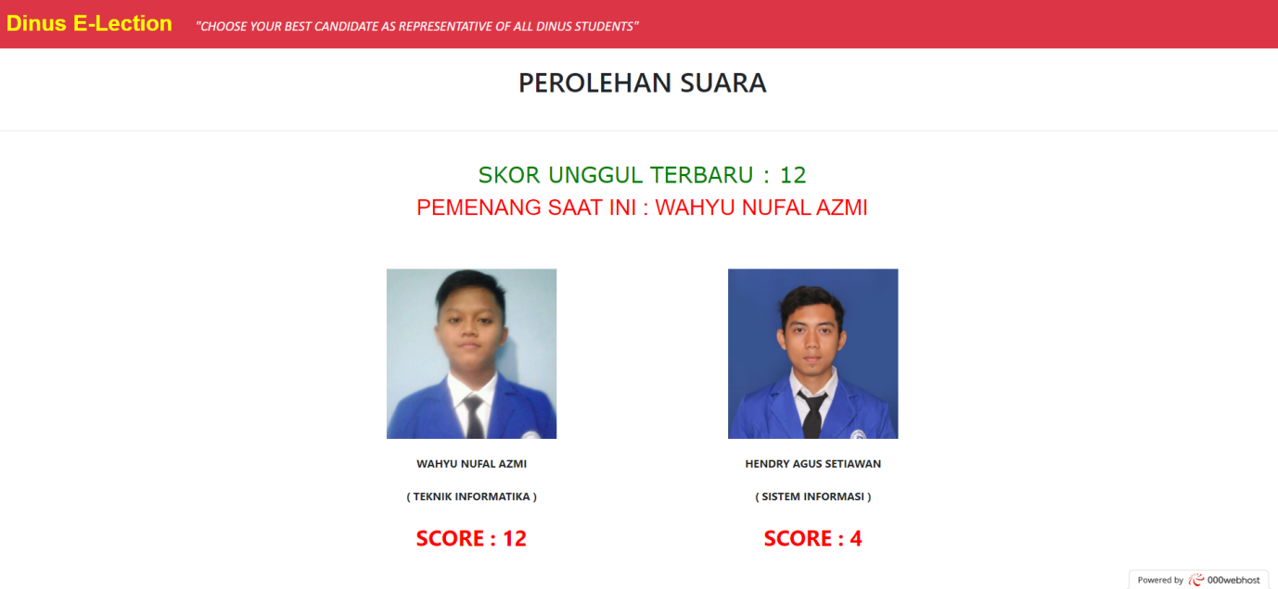

1. **Di Bawah Score sementara Ada Fitur Live Chat**

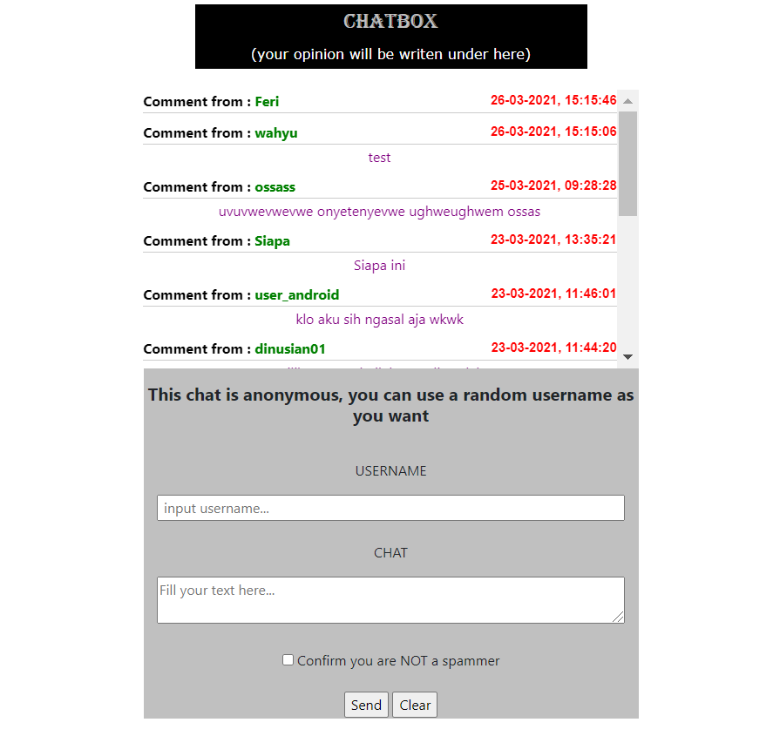

**2.3 Kesimpulan**